Informe precios del crudo y derivados 27/04/22

Los precios del petróleo cayeron hoy, miércoles, debido a que un dólar estadounidense en alza hizo que los barriles fueran más caros y los brotes de coronavirus en China empañaron las perspectivas económicas en el mayor importador mundial de petróleo crudo. Asimismo, los suministros se mantuvieron escasos en el mayor productor de petróleo del mundo, Estados Unidos, ya que los datos del gobierno mostraron que las reservas de crudo aumentaron modestamente la semana pasada debido a la disminución de los inventarios de combustible.

Los futuros del crudo Brent cayeron $1.08, o 1%, a $103.91 el barril a las 12:40 p.m. hora del Este (1640 GMT). Por su parte, los futuros del crudo West Texas Intermediate de EE. UU. cayeron $ 1,19 por barril a $ 100,51. Asimismo, el dólar subió a su nivel más alto en cinco años, lo que encareció las compras de petróleo para los tenedores de otras monedas.

La Administración de Información de Energía de EE. UU. dijo que las existencias de crudo aumentaron solo 692.000 barriles la semana pasada, por debajo de las expectativas, mientras que los inventarios de destilados, que incluyen diésel y combustible para aviones, cayeron a su nivel más bajo desde mayo de 2008.

Por su parte, la jefa de la Comisión Europea, Ursula von der Leyen, dijo que Rusia estaba usando combustibles fósiles para chantajear a la UE, pero agregó que la era de los combustibles fósiles rusos en Europa estaba llegando a su fin. Asimismo, Alemania, que ha dependido en gran medida de la energía de Rusia, se enfrenta a un golpe en el crecimiento económico a medida que avanza en sus intentos de independizarse de las importaciones rusas de gas y petróleo.

Los mercados energéticos de todo el mundo están lidiando con interrupciones masivas en el suministro tras la invasión rusa de Ucrania y las posteriores sanciones impuestas a Moscú por Estados Unidos y sus aliados. La gran Shell del Reino Unido dijo que ya no aceptaría petróleo refinado mezclado con productos rusos, según documentos comerciales, mientras que Exxon Mobil dijo que había declarado fuerza mayor en sus operaciones Sakhalin-1 en el extremo este de Rusia.

Asimismo, el banco central de China dijo que intensificaría el apoyo de la política monetaria a medida que Beijing se apresura a acabar con un brote incipiente de COVID-19 en la capital y evitar el mismo tipo de bloqueo debilitante en toda la ciudad que Shanghái ha sufrido durante un mes.

Fuente: <https://www.reuters.com/business/energy/oil-prices-extend-gains-after-news-china-stimulus-2022-04-27/>

**Precio del crudo y derivados a las 2:50 PM EDT 27 de abril del 2022.**

**Precios del crudo Brent y WTI**

|  |  |  |  |
| --- | --- | --- | --- |
|  | LAST | CHANGE | %CHG |
| Brent Crude Futures | 104.77 | 0.16 | 0.15 |
| Crude Oil Futures | 101.91 | 0.21 | 0.21 |
| Ethanol Futures | 2.16 | 0 | 0 |
| Heating Oil Futures | 3.9273 | 0.11 | 2.88 |
| Natural Gas Futures | 7.079 | 0.229 | 3.34 |
| Unleaded Gasoline Futures | 3.3949 | 0.0839 | 2.53 |

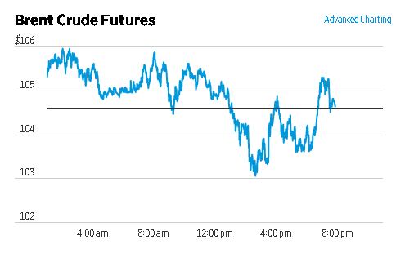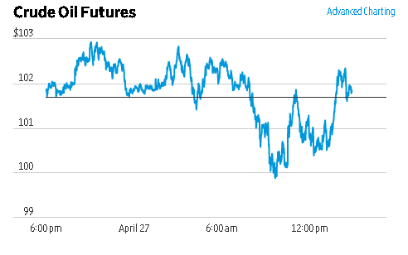

*Fuente*: <https://www.wsj.com/market-data/commodities?mod=nav_top_subsection>